**TAREA/EVALUACION DE APRENDIZAJE UNIDAD 2 N° DE GUÍA: 19**

ASIGNATURA: MUSICA

NOMBRE ESTUDIANTE: ______________________________________________________

CURSO: _______________6_______________ LETRA: ______ FECHA: __________________

OA: Escuchar música en forma abundante de diversos contextos y culturas, poniendo énfasis en: › **tradición escrita (docta)** › tradición oral (folclor, música de pueblos originarios) › popular (jazz, rock, fusión, etcétera)

OBJETIVO DE LA CLASE: Identificar la relación que existen entre las voces y los instrumentos en una composición musical.

¿Qué aprendimos hoy?

Te presento el ticket de salida, acá aparecerán preguntas 3 preguntas que deberás responder en el espacio en blanco que aparece al lado de cada preguntas.

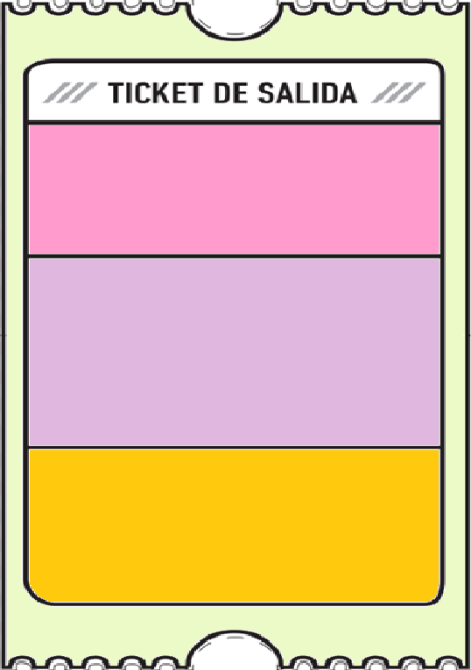

2. ¿Qué dudas te quedaron de la clase de hoy?

Anótalas y recuerda enviarme un correo

1. Elabora un listado de 7 puntos en donde menciones los aspectos positivos de incluir voces en las composiciones más instrumentos musicales

2.